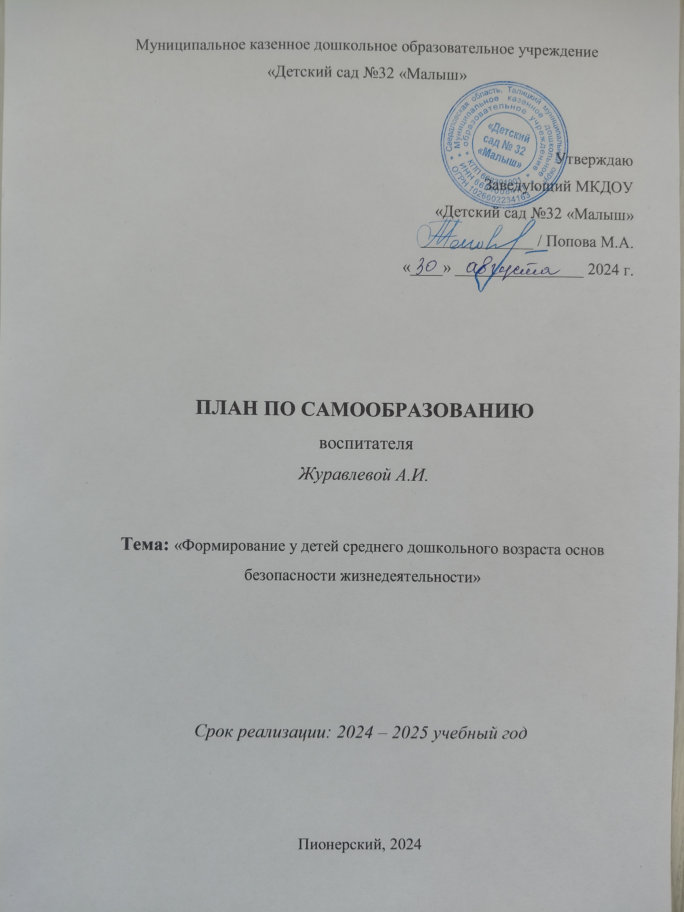

Актуальность
Проблема безопасности жизнедеятельности человека остается одной из главных во всем мире. Сегодняшние реалии показывают, что большое количество детей становятся жертвами различных чрезвычайных ситуаций.
Такие особенности дошкольника, как любознательность, доверчивость, внушаемость обуславливают поведение в опасных ситуациях и способствуют его наибольшей уязвимости, т.к. дети в силу своего возраста не могут самостоятельно определить всю меру опасности.
Способность предвидеть опасности и преодолевать их без риска для здоровья связана с важнейшей потребностью каждого человека в безопасности. Известно, что детство это самый уникальный период в жизни человека, ведь именно в это время формируется здоровье, происходит становление личности, закладываются основы мировоззрения, его отношение к окружающему миру. Это период, когда у детей закладывается прочная основа опыта жизнедеятельности и здорового образа жизни. Поэтому очень важно каждого ребенка подготовить к встрече с различными сложными и опасными для жизни ситуациями.
Цель самообразования: Создание условий для формирования у детей среднего дошкольного возраста навыков безопасного поведения в процессе познания окружающего мира и самого себя.
Задачи самообразования:
- Формировать у детей самостоятельность и ответственность за свое поведение.
- Знакомить с различными видами безопасности (дорожная, пожарная, экологическая, социальная, витальная)
- Расширять представления об опасностях, как угрозах жизни и здоровью.
- Учить выявлять причины опасности, осваивать способы их преодоления.

Перспективный план работы на 2024-2025 учебный год
Период | Содержание работы
Сентябрь | Работа с детьми:  Беседа «Съедобные и несъедобные и грибы»  Дать понятие о том, что нельзя самостоятельно собирать грибы – они могут быть опасными.  Беседа «Это не игрушки, это опасно»  Вспомнить знакомые правила об основных требованиях пожарной безопасности.  Рассматривание иллюстраций на тему «Пожарная безопасность», «Грибы»  Оформление уголка безопасности  Стенд-гармошка «Служба спасения»  Чтение В. Бианки «Как муравьишка домой спешил»  Работа с родителями:  Консультация «Безопасность детей в осенний период»  Составление картотеки бесед «Здоровый образ жизни»
Октябрь | Работа с детьми  Игровая ситуация «Где можно и нельзя играть»  Дидактическая игра «Найди такой же знак»  - формировать знания о назначении дорожных знаков  Пополнение раскрасок в творческой мастерской «Пожарная безопасность»  Чтение сказки К.И. Чуковского «Мойдодыр»  Сюжетно-ролевая игра «Я пожарный»  Подбор загадок по безопасности по разделу «Пожарная безопасность»  Работа с родителями:  Папка-передвижка «Необходимость формирования основ безопасного поведения у детей»
Ноябрь | Работа с детьми  Игра-беседа «Контакты с животными»  - объяснить детям, что контакты с животными иногда могут быть опасны»  Беседа «Не открывай дверь чужим людям»  - знакомить детей с правилами личной безопасности  Чтение сказки Е. Ульевой «Осторожно, огонь!»  С. Михалков «Дядя Степа».  Игровая ситуация «Бабушка забыла выключить утюг»  - учить мерам предосторожности  Свободное рисование «Дорога для автомобилей»  Лэпбук «Не играй с огнем»  Работа с родителями  Памятка «Светоотражающий флайер»  Папка – передвижка «Личная гигиена ребенка»  Составление картотеки бесед по пожарной безопасности
Декабрь | Работа с детьми  Беседа по сказке К.И. Чуковского «Мойдодыр»  - формирование понятий «личная гигиена», «чистоплотность» и «здоровье»  Дидактическая игра «Электроприборы»  - продолжать знакомить детей с электроприборами, их значением и правилами пользования ими.  Беседа «Что может испортить новогодний праздник»  - формировать знания о техники безопасности в новогодние каникулы  Чтение С. Михалков «Моя улица», Г. Зайцев «Приятного аппетита».  Просмотр мультфильма «Кошкин дом»  Работа с родителями  Папка-передвижка «Чтобы праздник был праздничным»  Памятка « Пиротехника опасна»  Оформление картотеки «Сказки юных пешеходов»
Январь | Работа с детьми  Беседа «Нам на улице не страшно»  - расширять представления об элементарных правилах поведения на улице  Беседа «Правила безопасности на льду»  - дать детям знания о правилах поведения на льду.  Рассматривание иллюстрации Ю. Васнецова «Кошкин дом»  - воспитывать желание прийти на помощь попавшему в беду.  Тематическая неделя «На чем мы ездим. ПДД»  Чтение М. Пришвин «Ребята и утята»  Создание макета улицы  Лэпбук «Азбука пешехода»  Работа с родителями  Консультация «Осторожно, грипп»  Папка – передвижка «Безопасность в зимний период»  Памятка «Правила перевозки детей в автомобиле»  Подбор загадок по безопасности по разделу «Безопасность на улице»
Февраль | Работа с детьми  Беседа о пожарной безопасности и взаимодействии в ЧП по мотивам сказки К.И. Чуковского «Путаница»  Беседа «Витамины я люблю»  - дать знания о пользе витаминов, их значении для пользы организма  Рассматривание иллюстраций «Дорожная безопасность»  - актуализация знаний о правилах дорожного движения  Развивающая игра «Учим дорожные знаки»  Чтение К. Чуковский «Айболит»  Сюжетно-ролевая игра «Больница: На приеме у врача»  Работа с родителями  Папка-передвижка «Сохраним здоровье зимой»  Консультация «Зимние забавы»
Март | Работа с детьми  Беседа «Наше здоровье»  - формировать осознанное отношение к здоровью.  Беседа «Мы любим спорт»  - способствовать формированию основ здорового образа жизни.  Сюжетно-ролевая игра «Больница»  Чтение рассказа Л. Воронкова «Как Аленка разбила зеркало»  Рассматривание иллюстраций с изображением опасных ситуаций  Тематическая неделя « Познаю себя. Мое здоровье»  Лэпбук «Азбука здоровья»  Работа с родителями  Консультация «Безопасность детей в весенний период»  Папка – передвижка «Витамины»  Пополнение игр в уголке безопасности
Апрель | Работа с детьми  Беседа «В мире опасных предметов»  - закреплять у детей представление об опасных для жизни и здоровья предметах, с которыми они встречаются в быту.  Чтение Б. Житков «Дым»  Беседа «Будь осторожен с огнем»  - продолжать формировать правила безопасного поведения дома  Дидактическая игра «Огонь», «Если случилась беда, вызывай 101 всегда»  Тематическая неделя «Мой дом. Безопасность дома»  Выставка рисунков  Работа с родителями  Консультация «Осторожно тонкий лед»  Стенд-гармошка «Пожарная безопасность»  Подбор загадок по безопасности по разделу «Безопасность в быту»
Май | Работа с детьми  Беседа «Правила поведения на воде»  - познакомить детей с правилами поведения на воде  Беседа «Не поднимай безопасные предметы»  - обсудить ситуации, которые могут возникнуть при нахождении чужого предмета на улице»  Беседа-игра «Чем опасно солнце»  Целевая прогулка в пожарную часть  Работа с родителями  Папка – передвижка «Солнечный удар»  Консультация «Первая помощь при укусах насекомых»

Литература
- Белая К.Ю. «Как обеспечить безопасность дошкольников: конспекты занятий по основам безопасности детей дошкольного возраста» - М.: Просвещение, 2006.
- Т.Ф. Саулина «Три сигнала светофора: Ознакомление дошкольников с правилами дорожного движения: для работы с детьми 3-7 лет» - М.: Мозайка-Синтез, 2009
- Полынова В.К. «Основы безопасности жизнедеятельности детей дошкольного возраста. Планирование работы. Беседы. Игры» - СПб.: ООО «Издательство ДЕТСТВО-ПРЕСС», 2011
- Шорыгина Т.А. «Безопасные сказки» - М.: Издательство «ТЦ Сфера», 2014
- Лыкова И.А. «Парциальная образовательная программа для детей дошкольного возраста «Мир без опасности» - М.: Издательский дом «Цветной мир», 2017

